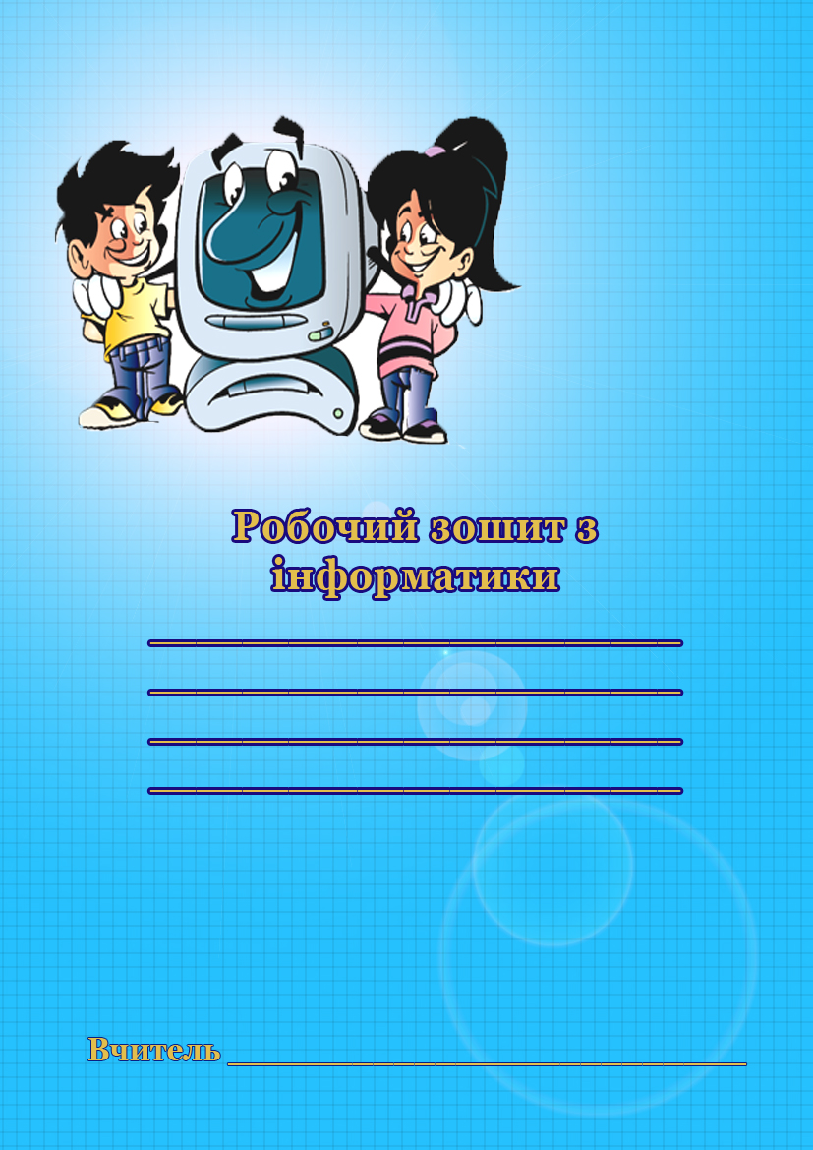

Даний посібник входить до серії робочих зошитів для вивчення основ інформаційних технологій в молодшій школі, і створений з метою формування інформаційної компетентності у молодших школярів.
В робочому зошиті для учнів 3 класу поєднано теоретичний матеріал, завдання практичного змісту для роботи на комп’ютері, логічні завдання-розваги. Зошит охоплює усі теми, що вміщено в програмі «Сходинки до інформатики. 3 клас».
Посібник призначено для учнів загальноосвітніх шкіл, вчителів, вихователів ГПД та батьків.

Зошит створений вчителем інформатики Кам’янець-Подільської спеціалізованої загальноосвітньої школи І - ІІІ ступенів №5 з поглибленим вивченням інформатики
- Земляк І.В., вчитель першої категорії

Спеціальні позначення


- теоретичні відомості для учнів, батьків, вчителів і вихователів ГПД.

- обов’язкові для вивчення означення, правила.


- завдання на повторення вивченого матеріалу, логічні вправи, завдання на розвиток творчих здібностей (додаткові завдання)


- письмові завдання для виконання на уроці з допомогою вчителя.

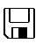
- завдання практичного характеру для виконання на комп’ютері.

- місце для запису дати

Урок 1


Правила техніки безпеки під час роботи за комп’ютером

Як ти вважаєш: Комп’ютер твій друг чи ворог?
Тобі подобається працювати за комп’ютером, грати в комп’ютерні ігри, але, чи думаєш ти про те, як він впливає на твоє здоров’я?
Тобі відомо, що ти ростеш? Твій організм швидко змінюється, кисть руки ще розвивається, і тому швидко втомлюється після роботи з клавіатурою. Коли ти працюєш на комп’ютері, дивишся то на дисплей, то на клавіатуру. Це призводить до втоми очей. Тебе здивує, але в твоєму вiцi можна бути за комп'ютером не більше 20-25 хвилин i, крім того, через день. Якщо ж проводити за комп’ютером більше часу, то у дітей з’являються:
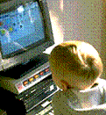
- порушення гостроти зору ;
- порушення кістково-м'язевої системи;
- захворювання шкіри;
- збудження, дратівливість, поганий сон, головний біль.

Щоб цього не сталося потрібно:
- Працювати на комп’ютері не більше 25 хвилин.
- Проводити гімнастику для очей.
- Вибирати якісні програми чи ігри, які відповідають твоєму віку.
- Провітрювати та робити вологе прибирання приміщення.

- Відстань від очей до центру екрану має бути не менше 50 – 60 см.
- Всі пристрої комп’ютера мають бути в робочому стані.

Забороняється:

- Вмикати та вимикати комп’ютери без дозволу вчителя.
- Торкатися проводів живлення, розеток, задньої стінки комп’ютера та екрана монітора.
- Працювати з мокрими руками або у вологому одязі.
- Класти речі на клавіатуру, натискати незнайомі клавіші та торкатися клавіш на сусідньому комп’ютері.
- Самостійно ремонтувати та пересувати комп’ютер з місця на місце.
Потрібно:

- Сидіти лише за постійно призначеним ПК.
- Сидіти за комп’ютером так, щоб лінія зору припадала на центр екрана. Відстань від очей до екрану має бути 60 –70 см.
- Працювати з чистими руками. На клавіші натискати легко та плавно.
- В разі аварійної ситуації вимкнути ПК, повідомити вчителя, в разі необхідності негайно звільнити приміщення .

Робота з комп’ютером

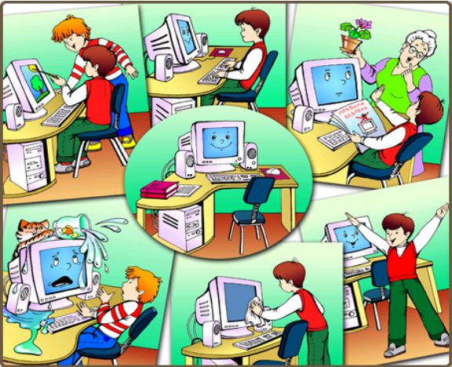
- Запусти програму „Сходинки до інформатики”
- Вибери пункт „Як поводитись з комп’ютером”
- Повтори правила поведінки за комп’ютером.
- Щоб перейти до наступного малюнку (слайду), натискай клавішу «пропуск» або використовуй клавіші «←», «→»

Виконай завдання

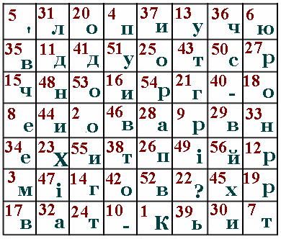
Яке речення зашифровано в магічному квадраті. Запиши всі букви, починаючи з 1 по 56.

Урок 2
Конфігурація комп’ютера

Комп’ютер – це електронна машина, яка не може працювати без програм. Тому говорять, що комп’ютеру для роботи потрібні дві речі: апаратне забезпечення і програмне забезпечення.

Зовнішні пристрої
1. монітор (дисплей) –
2. клавіатура –
3. системний блок -
4. принтер –
5. сканер –
маніпулятори | 6. мишка
маніпулятори | 7. джойстик
маніпулятори | 8. трекбол
9. колонки -
10. модем -
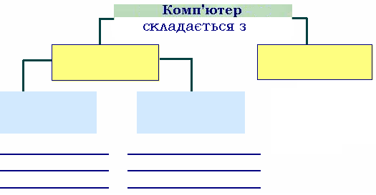
Виконай завдання
- Заповни таблицю. Запиши для чого призначений кожний пристрій.
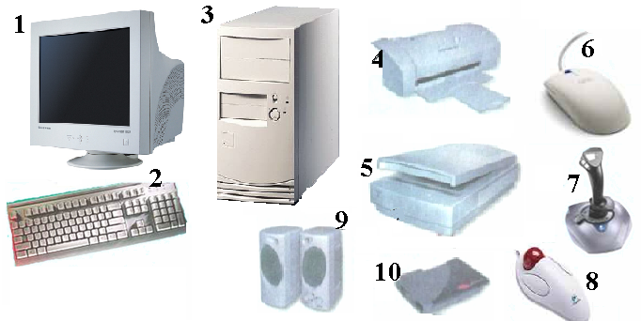
Внутрішні пристрої
(в середині системного блоку) –
призначені, як правило, для обробки та збереження інформації.
1. Системна плата - на якій встановлені: процесор, пристрої внутрішньої пам’яті,;
2. Процесор - головна електронна схема, що виконує всі арифметичні обчислення і обробку інформації;
3. Пам'ять - для зберігання даних;
4.Дисковод
5.Накопичувач CD-ROM

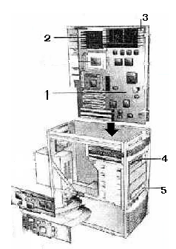

Питання від Розумника
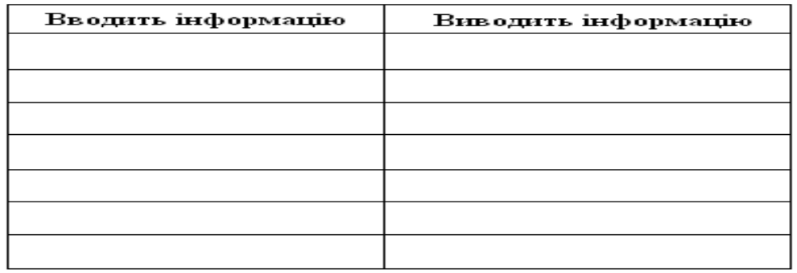
Для чого призначені зовнішні пристрої ПК? Заповни таблицю.
Урок 3
Підготовка комп’ютера до роботи

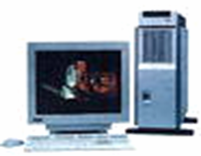
Для того, щоб комп’ютер почав працювати треба його підготувати або завантажити.
1. Спочатку потрібно ввімкнути монітор.
2. Потім системний блок.
Комп’ютер ожив. Засвітився екран монітора, на ньому з’явилися написи: комп’ютер перевіряє працездатність, готовність всіх своїх пристроїв, тобто готується до роботи.
Завантаження комп’ютера відбувається за допомогою спеціального диска, який називається системним диском. На ньому знаходиться найважливіша програма – операційна система.
Процес закінчився. Комп’ютер, здається, зупинився. Він чекає від тебе команд.

Команда – це речення, наказ, який спонукає до дії.

Передати комп’ютеру команди можна через пристрій вводу інформації – клавіатуру або за допомогою мишки.

Для коректного (правильного) завершення роботи ПК потрібно:
- Закрити всі програми з якими ти працюєш;
- Натиснути кнопку Пуск Завершення роботи комп’ютера Вимкнути комп’ютер(або OK )
- Спочатку вимикається системний блок, а потім – монітор.

Виконай завдання
  - Як ти вважаєш, для чого існують ці предмети?
А) Б) В) Г)
 Приймає інформацію____
 Обробляє інформацію____
 Зберігає інформацію____
 Передає інформацію____
Робота з комп’ютером
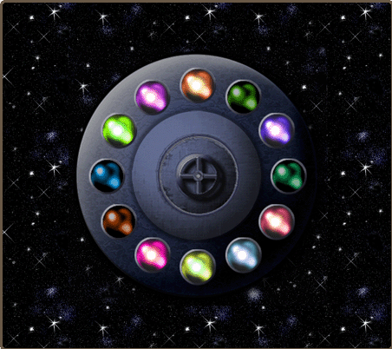
- Запустити програму „Сходинки до інформатики”
- Вибери пункт „Цифертон”
- Щоб розпочати роботу з програмою, вибери пункт «Нова гра» і вибери команду «Готовий».
- Уважно слідкуй за мерехтінням ліхтариків і запам’ятовуй звуки, які пропонує тобі комп’ютер.
- Спробуй відтворити мелодію, почуту від комп’ютера.

Питання від Розумника

Хочеш бути Розумником? Тоді, спробуй дати відповіді на питання.
- Що називається командою?
- Як правильно включити (виключити) комп’ютер?

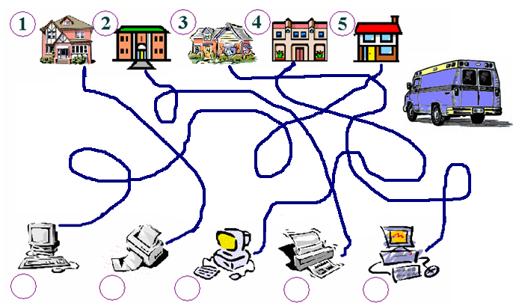
Допоможи працівникам комп’ютерної фірми доставити комп’ютерну техніку мешканцям Шкільної вулиці. Відгадай, власники якого будинку, яку техніку придбали.
Урок 4
Операційна система Windows та її об’єкти

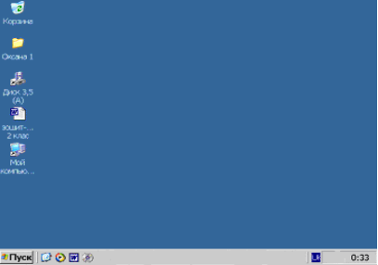
Після завантаження операційної системи Windows – головної програми в комп’ютері, на екрані з’являється Робочий стіл ,
на якому «стоїть» комп’ютер, «лежать» папки (каталоги) з документами, документи, значки програм.

Піктограми (значки) «Мій комп'ютер» і «Кошик» є обов'язковими на Робочому столі будь-якого комп’ютера.
«Мій комп’ютер » - головний інструмент, за допомогою якого можна відшукати і запустити будь-яку програму, знайти і працювати з будь-яким документом.
«Кошик» - папка, куди «викидають» непотрібні документи, програми та інше «сміття». Якщо в «Кошик» вилучили щось помилково, то можна його повернути.

Внизу Робочого столу Windows є Панель задач (вона може бути вгорі, праворуч, ліворуч).
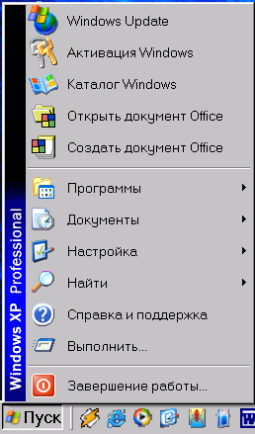
На Панелі задач знаходиться кнопка «Пуск», годинник, індикатор мови, значки програм, кнопки відкритих програм (тих, з якими комп’ютер працює в даний момент).

Кнопка «Пуск» відкриває Головне меню,
в якому можна знайти будь-які програми, документи, здійснити настройку всіх пристроїв комп’ютера, одержати довідкову інформацію.

Все, що ми бачимо і з чим працюємо в системі Windows –
це об’єкти.

Отже, операційна система Windows містить:
 Робочий стіл із значками;
 Панель задач з кнопками або без них;
 Кнопка Пуск зі своїм Головним меню.

Виконай завдання

- Чому операційна система називається Windows?

- З яких елементів складається вікно «Мій комп'ютер»?

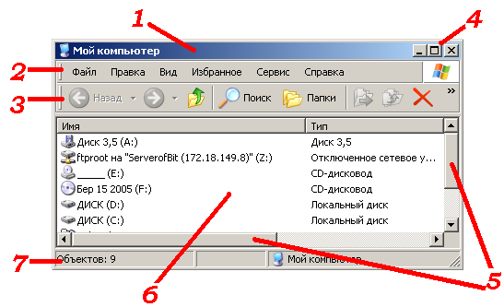
Урок 5

Робочій стіл і робота з вікнам

Робота з комп’ютером

- Відкрий вікно об’єкта “Мій комп’ютер”.

Двічі клацни на його піктограмі лівою клавішею миші.

- Розгорни вікно на весь екран.

- Надай вікну попереднього вигляду.
- Згорни вікно до значка на Панель задач
- Відкрий вікно папки «Кошик»
- Зменш розміри вікна «Кошик», щоб з’явилися смуги прокручування.
Потягни лівою клавішею миші за границю вікна.
Курсор миші матиме вигляд .
- Розгорни вікно «Кошик» на весь екран.
- Розгорни вікно “Мій комп’ютер”
Клацни на кнопці “Мій комп’ютер” у Панелі задач.
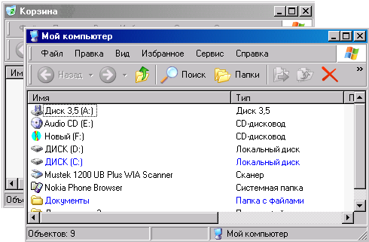
- Розмісти вікна на Робочому столі зліва направо.
Клацни правою кнопкою мишки на вільному місці Панелі задач і вибери пункт «Вікна зліва направо».

- Якими ще способами можна розмістити вікна ?

Вікно, в якому рядок заголовку синій, називається активним (з ним ти зараз працюєш, в ньому можна виконувати якісь дії).

Вікно, в якому рядок заголовку сірий, називається неактивним (щоб його активізувати, потрібно натиснути у будь-якому його місці лівою клавішею мишки)

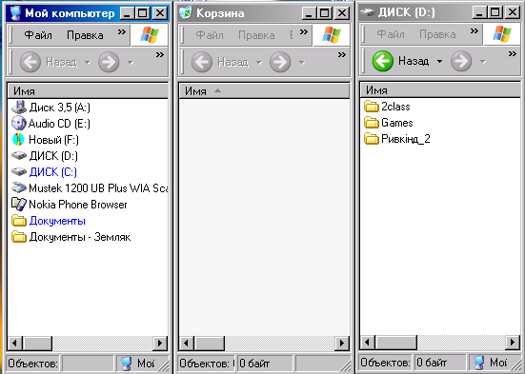
- Зроби активним вікно об’єкта “Мій комп’ютер”.

- Закрий всі відкриті вікна.
Виконай завдання
- Якими способами можна розмістити вікна на Робочому столі?
а)
б)
в)
- Для чого так розташовують вікна?

3. Що треба зробити, щоб розмістити вікна у певному порядку на Робочому столі?

Завдання від Розумника
Розумнику, розгадай кросворд і дізнайся, яке слово було приховано.

  - Смуга внизу робочого стола – це … задач
  - «Косинка», «Павук» - це комп’ютерні …
  - Головне меню відкриває кнопка …
  - Все з чим працює ОС Windows – це …
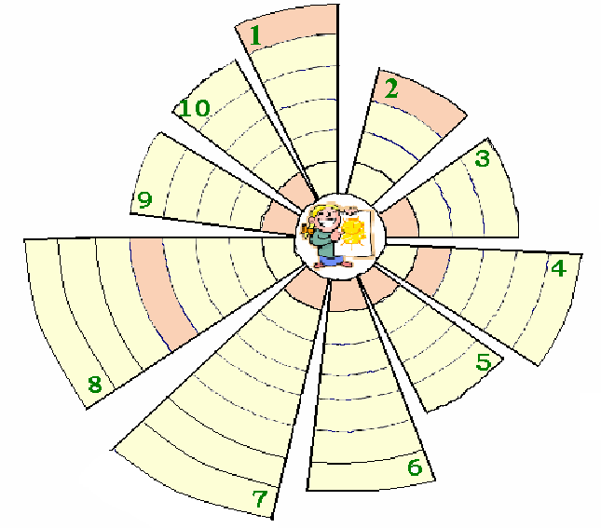
  - Основний елемент ОС Windows – це…
  - Папку ще називають …
  - На робочому столі є папка «Мій …»
  - Paint – це …
  - Пристрій для під’єднання до
мережі Інтернет
  - Місце для збереження
документів

* Вписуй слова, починаючи з клітинки з номером запитання.
По буквам у виділених клітинках прочитай слово

Урок 6
Робота з програмою Калькулятор

Раніше комп’ютер був тільки обчислювальною машиною. Сьогодні для виконання обчислень користуються калькулятором. Але комп’ютер теж можна використовувати в ролі калькулятора. Для цього існує спеціальна програма – Калькулятор.

Робота з комп’ютером
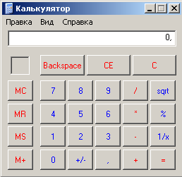
- Відкрий програму Калькулятор

Пуск  Програми  Стандартні  Калькулятор

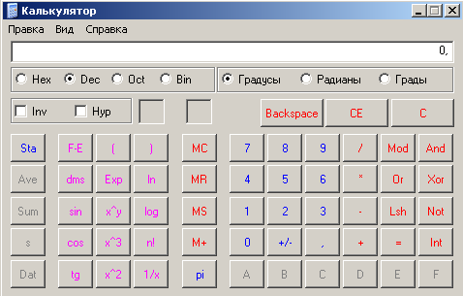
Вікно програми – це звичайний калькулятор. Якщо вибрати пункт меню Вид, можна налаштувати Інженерний калькулятор. Цей вид калькулятора використовують для складних обчислень.

Використовуючи звичайний калькулятор, виконай наступні обчислення, натискаючи на кнопки калькулятора лівою клавішею миші
- Підрахуй добуток чисел 897*43=__________
- Отримавши результат, натисни на кнопку “Сброс” – кнопка С.
- Обчисли вираз: 67+45=___________
- 167+89+567*45 =
- Закрий вікно програми Калькулятор.
Завдання від Розумника

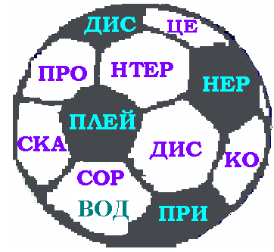
- Ти любиш футбол? Давай пограємо. У футбольному м’ячі переплутались половинки п’яти пристроїв комп’ютера. Визнач ці слова.
1.
2.
3.
4.
5.



- Підкресли пристрої, які вводять інформацію.

ПРИНТЕР КЛАВІАТУРА СКАНЕР

ДЖОЙСТИК МИШКА

СИСТЕМНИЙ БЛОК

- Розгадай кросворд «ПРОГРАМА»
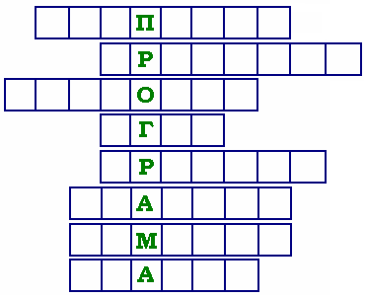

П – електронно-обчислювальна машина
Р – «мозок» комп’ютера
О – «будиночок » для дискети
Г – ти любиш комп’ютерні…
Р – друкує на папері
А – клавіатура має …
М – комп’ютер виконує твої…
А – вводить картинки і текст
в комп’ютер

Урок 7
Інформація. Види інформації.

Комп’ютер допомагає людині працювати з інформацією.
А що ж таке інформація?

Коли ти на уроці слухаєш вчителя, то ти одержуєш нову інформацію. Якщо продзвенить - це інформація про те, що урок завершено. На перерві ти з’їв яблуко і отримав інформацію, що воно смачне і солодке, або навпаки - кисле. Читаючи цікаву , дивлячись - ти дізнаєшся про щось цікаве, одержуєш інформацію.

Інформація - це відомості про навколишній світ, явища, які в ньому відбуваються і які може сприймати людина, тварина або, навіть, комп’ютер.

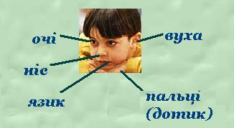
Отримати інформацію людині допомагають органи чуття.
Ми маємо справу з різними видами інформації: розрізняємо кольори, чуємо звуки, відчуваємо запахи, сприймаємо інформацію на дотик та смак. Але ввести в комп’ютер запах апельсина, смак торту або холодне відчуття льоду – неможливо.
З’ясуємо, з якою інформацією працює комп’ютер, а з якою - ні.
Сучасні комп’ютери можуть працювати з 5 видами інформації:
Числовою інформацією
Текстовою інформацією
Графічною інформацією
Звуковою інформацією
Відеоінформацією
Робота з комп’ютером
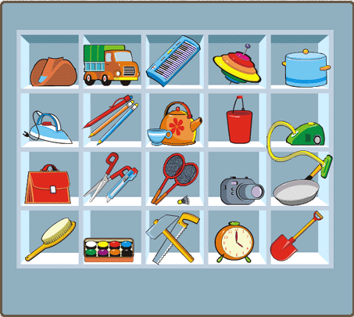
- Запустити програму „Сходинки до інформатики”
- Вибери пункт „Магазин”
- Це вправа на розвиток зорової пам’яті. Щоб розпочати роботу з програмою, вибери пункт «Розпочати».
- Уважно слідкуй за ліхтариком і відтворюй послідовність, в якій було показано предмети.

Завдання від Розумника

- До якого виду інформації можна віднести ці значки?
А) Б) В) Г) Д)

o Графічна інформація _____
o Звукова інформація_______
o Відеоінформація______
o Текстова інформація______
o Числова інформація_______

- Пригадай, що пристрої комп’ютера роблять з інформацією. Впиши відповідні букви у квадратиках під пристроями.

    - Приймає
    - Обробляє
    - Зберігає
    - Передає
Урок 8
Інформаційні процеси

Інформація – це те, що ти можеш побачити, почути, отримати за допомогою органів чуття. Інформація – це відомості, знання, які ми отримуємо з навколишнього світу.

А все, що відбувається з інформацією, називається
інформаційними процесами.

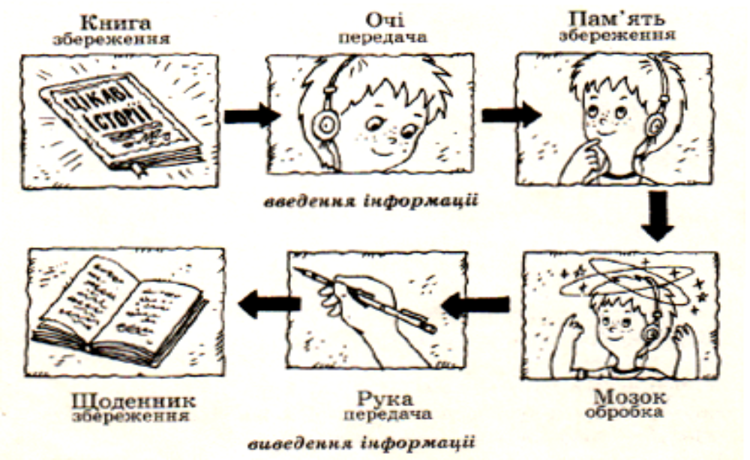
Наприклад, ти читаєш книгу:
1. Ти читаєш – приймаєш інформацію за допомогою зору.
2. Те, що ти прочитав – інформація. – Вона зберігається у пам’яті.
3. У мозку ти обробляєш (міркуєш, думаєш) інформацію.
4. Батькам ти передаєш зміст книжки за допомогою голосу.

Отже, приймання, збереження, обробка і передача інформації – це інформаційні процеси.

Комп’ютер вміє працювати з інформацією!...

Ти вже знаєш, що вміти працювати з інформацією – це значить вміти

Робота з комп’ютером

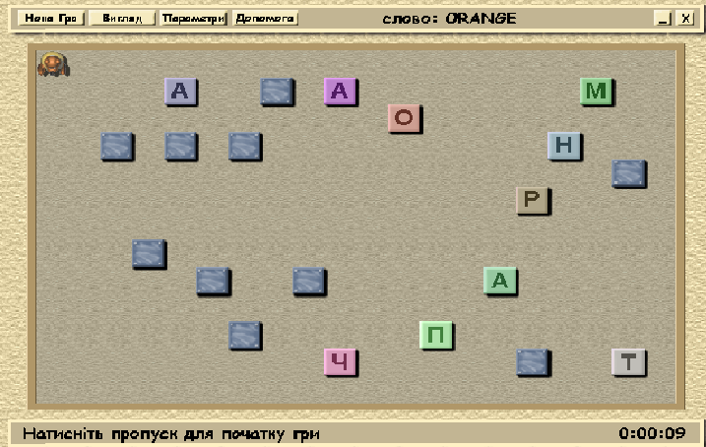
- Запусти програму „Сходинки до інформатики”
- Вибери пункт „Ведмедик поліглот”
Поліглот – це той, хто знає багато іноземних мов. А яку іноземну мову вивчаєш ти?
- Вибери пункт «Допомога» і прочитай правила гри.
- Натисни «пропуск», щоб запустити гру.

Завдання від Розумника

- Допоможи хлопчику пройти лабіринт в комп’ютерній грі. Якщо ти виконав завдання правильно, то з букв, які ти збиратимеш на своєму шляху, складеться назва відомого тобі пристрою комп’ютера.

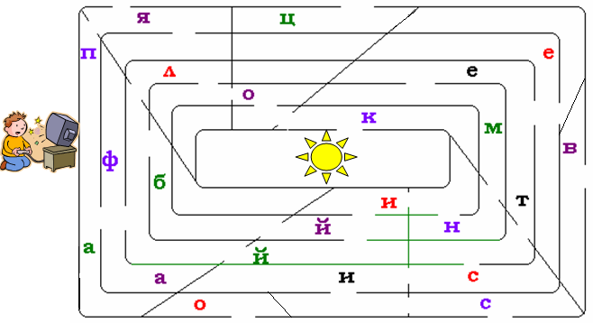

Урок 9
Пам’ять комп’ютера. Види пам’яті.

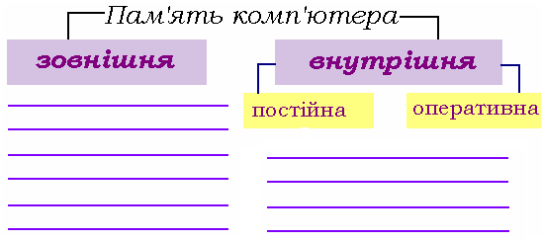
Ти знаєш, що коли комп’ютер працює, в ньому працюють програми? Якби в комп’ютері не було програм, він би навіть не включився.
Всі програми зберігаються в пам’яті комп’ютера.
Диск – це пристрій для збереження інформації (текстової, графічної, звукової, числової, відеоінформації).

Диски бувають гнучкі магнітні – їх ще називають дискетами, лазерні – компакт-диски та жорсткі магнітні диски (вінчестер). Жорсткий диск знаходиться в системному блоці . В системному блоці знаходиться і дисковод, куди вставляють дискети, і CD-ROM, куди вставляють компакт-диски.

Робота з комп’ютером
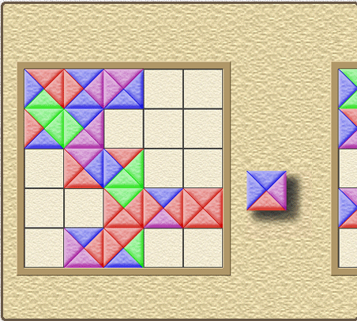
- Запусти програму „Сходинки до інформатики”
- Вибери пункт „Тетравекс”
- Щоб з’ясувати в чому зміст гри, вибери команду меню «Допомога».
- Щоб розпочати роботу з програмою, вибери пункт «Нова гра».
_ Урок 10
Диски і файли

Ми вже з’ясували, що інформацію комп’ютер зберігає (запам’ятовує) на дисках. Є різні види дисків. Пригадай, які?
Диск для комп’ютера – це, як портфель (валіза), куди можна покласти різні зошити. В тебе є окремий зошит для математики і окремий для української мови, щоб не заплутатись.
Всю інформація на дисках комп’ютер зберігає в окремих «зошитах» - файлах.

Файл – це місце на диску, де міститься певна інформація, яка сприймається як єдине ціле.

Комп’ютер різну інформацію записує в різні файли:
музику – у звуковий файл,
лист другові – в текстовий файл,
малюнок – у графічний файл.

Файли, де зберігаються програми, які керують роботою комп’ютера, називаються системними файлами.
Якщо в тебе багато малюнків, комп’ютер може зберегти кожний малюнок в окремому файлі. Для того, щоб знати, в якому файлі який зберігається малюнок, кожному файлу дають назву - ім’я.
Ім’я файлу дає той, хто його створює (користувач). Якщо ти захочеш, ім’я файлу можна змінити. Але не може бути двох файлів з однаковими іменем. Як ти думаєш чому?

Робота з комп’ютером
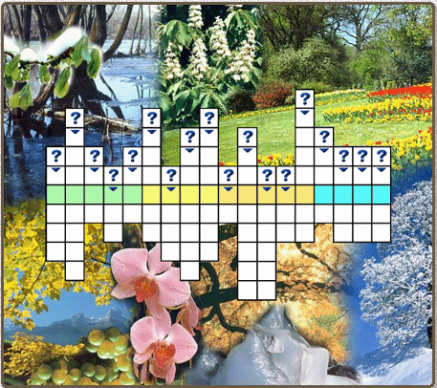
- Запусти програму „Сходинки до інформатики”
- Вибери пункт „Явища природи”
- Відгадуй загадки, які пропонує тобі комп’ютер. Відгадки вводь з допомогою клавіатури.
- Які слова було зашифровано в кросворді ___________________________________
_ Урок 11
Передача інформації.

В цій книжці вже розповідалося про те, що таке інформація. А все, що відбувається з інформацією – це інформаційні процеси.
Основних інформаційних процесів є чотири: приймання, збереження, обробка і передавання інформації.
Коли відбувається передавання інформації, обов’язково є той, хто передає інформацію (джерело інформації), той, хто приймає інформацію (споживач інформації) і засіб, за допомогою якого передається інформація (носій інформації).

Наприклад, мати читає казку маленькому синочку.
Джерело інформації – мати
Носій інформації – книга
Споживач інформації - синочок

Схема процесу передачі інформації

Джерело інформації
Споживач інформації
Носій інформації

Виконай завдання

Поміркуй, хто є джерелом, що є носієм та хто є споживачем інформації. Користуючись схемою процесу передачі інформації, впиши у прямокутники необхідні слова.
- Оленка повідомила по телефону Петрику домашнє завдання з математики.

- Диктор по радіо розповідає останні новини слухачам.

- Секретар вводить текст в комп’ютер за допомогою клавіатури.

Робота з комп’ютером
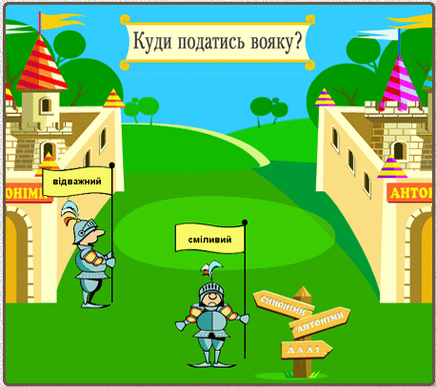
- Запусти програму „Сходинки до інформатики”
- Вибери пункт „Куди подітись вояку”
- Для виконання завдань, які пропонує тобі комп’ютер, знадобляться знання з української мови: пригадай які слова називаються синонімами і антонімами.
- Для початку роботи з програмою натисни «пропуск».

Завдання від Розумника
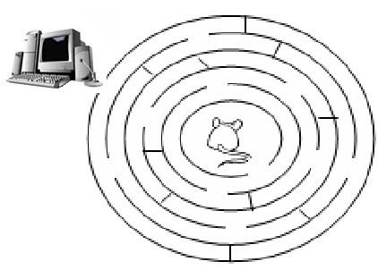
Допоможи мишці вибратись з лабіринту і під’єднатися до комп’ютера.

_ Урок 12
Клавіатура. Клавіатурний тренажер.

Клавіатура допомагає людині “спілкуватися” з комп’ютером. На клавіатурі є клавіші, на яких зображені цифри, букви та різні символи. Клавіш на клавіатурі може бути 102, 104 і більше.
Подивись на клавіатуру. Вона складається з
чотирьох груп клавіш:

 алфавітно-цифрові клавіші - клавіші з буквами і цифрами
 цифрова клавіатура або калькулятор - тут розміщені клавіші з цифрами та математичними символами.
 службові клавіші - клавіші навколо клавіш з буквами
  - керуючі клавіші або курсорні - клавіші із стрілочками і група клавіш над ними (вони керують рухом курсору).

Виконай завдання
    - Напиши в прямокутниках назви груп клавіш.

Розкладка клавіатури

    - З’ясуй, для чого призначені клавіші, і заповни таблицю:

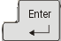
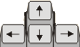
_____________________________________________
_____________________________________________

Робота з комп’ютером
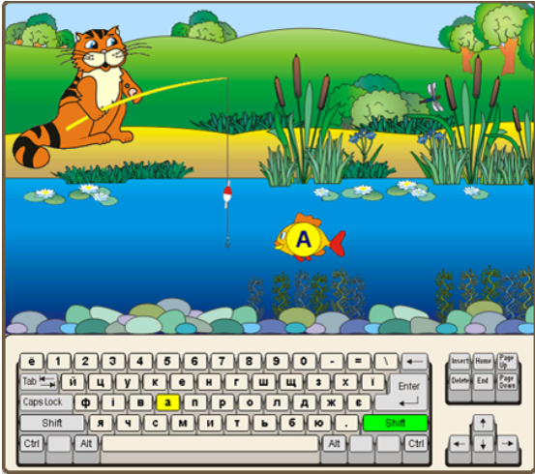
- Запусти програму „Сходинки до інформатики”
- Вибери пункт „Кіт-риболов”
- Тренуй клавіатурні навички, натискаючи на ті клавіші клавіатури, які з’являються на екрані монітора.

_ Урок 13
Перетворення інформації

Якщо ти дивився пригодницькі фільми, то напевно знаєш, що інколи особливо секретну інформацію шифрують або кодують для того, щоб нею не скористались погані герої.
На флоті моряки теж кодують свою інформацію. Для цього вони використовують азбуку Морзе.
Замість букв у ній використовують крапки • і тире ­ . З допомогою цих символів можна записати будь-яке слово, речення, текст.
Наприклад, цифри записуються так:

1 . _ _ _ _
2 . . _ _ _
3 . . . _ _
4 . . . . _
5 . . . . .
6 _ . . . .
7 _ _ . . . і т.д.

А передається така інформація спеціальним пристроєм – ключем.

Виконай завдання
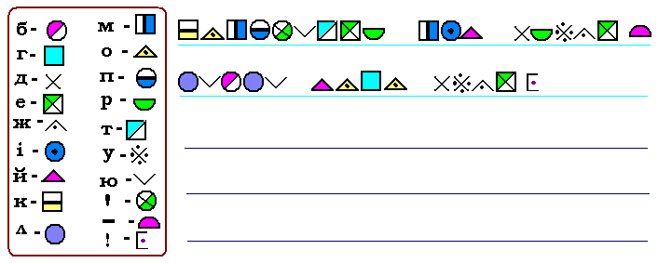
- У вигляді геометричних фігур записано речення. Розшифруй його за допомогою коду, який наведено в прямокутнику.
- Спробуй сам перетворити малюнок (зашифрувати його). Скористайся кодом: сірий квадратик – 1, білий – 0.
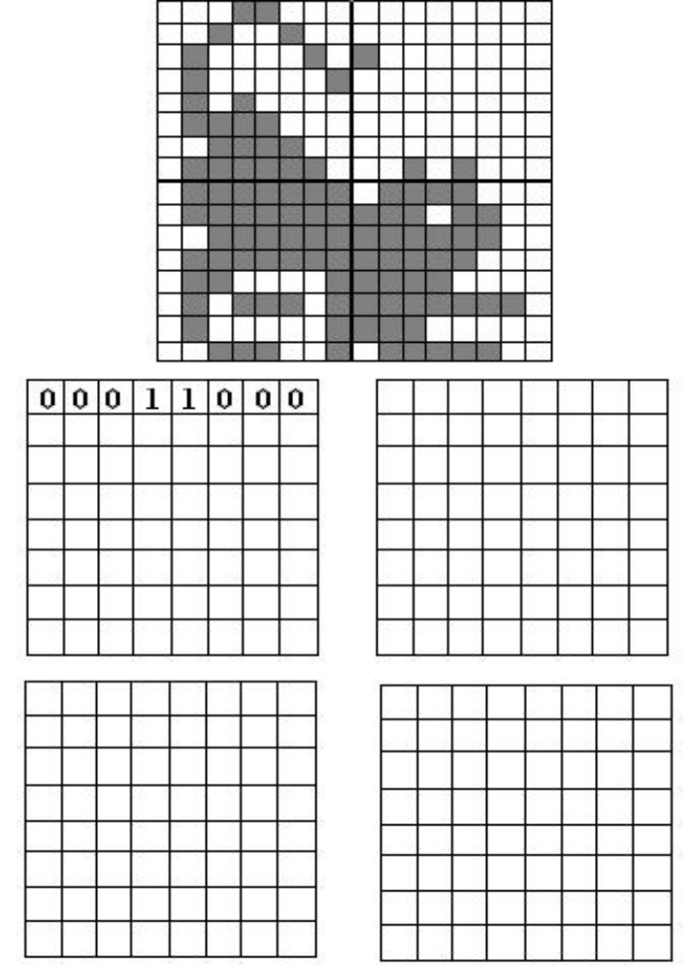
Робота з комп’ютером
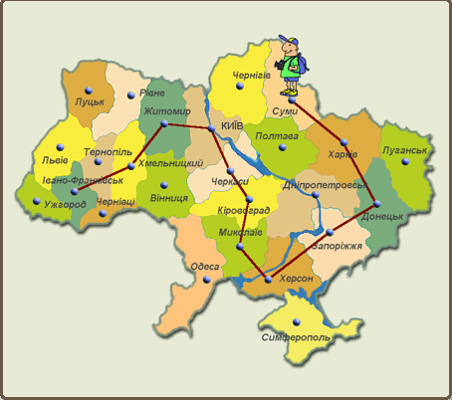
- Запусти програму „Сходинки до інформатики”
- Вибери пункт „Туристичні маршрути”
- Прочитай уважно завдання. Пригадай що таке НАГОЛОС і побудуй маршрут туриста.
- Натисни кнопку «Перевірити» для перевірки завдання.
- Якщо ти зробив помилку, натисни кнопку «Спочатку».
_ Урок 14
Кодування інформації


Комп’ютер – це електронна машина, а отже, він працює з сигналами. Тому всю інформацію, яка зберігається в комп’ютері або ми вводимо в комп’ютер, він переводить в сигнали.

Сигнали в комп’ютері бувають двох видів: сильний і слабкий.
Для зручності позначають сильний сигнал – 1, а слабкий – 0.

Всю інформацію комп’ютер може записати у вигляді нуликів і одиничок – кодує інформацію.

Кодування інформації – це переведення інформації у зручну для передачі або збереження форму.

Нулики і одинички в комп’ютері називаються бітами, а якщо їх записано вісім, то це вже байт.
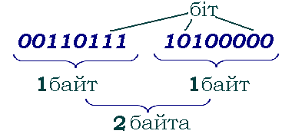
Наприклад:
Пам’ятай
1 байт=8 біт.

Наприклад числа комп’ютер кодує таким чином:
1 – 00000001, 2 – 00000010 і т.д.
2002 - 00000111 11010010 і т. д

А букви комп’ютер кодує таким чином:
А → 192 → 11000000, Б → 193 → 11000001 і т.д.
Виконай завдання
- Малюнки зберігаються в комп’ютері у вигляді 0 і 1 – бітів.
Запиши картинку у вигляді байтів.
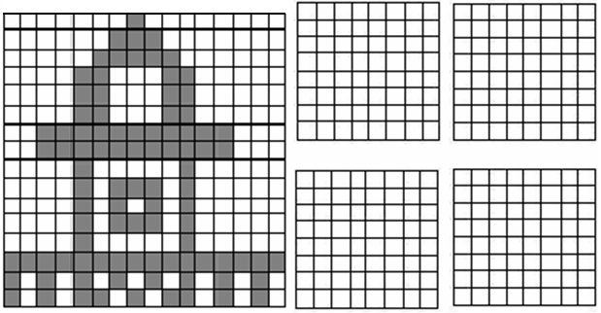
Сірий квадратик – 1, білий – 0.

Завдання від Розумника
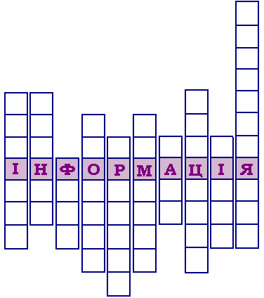
Розгадай кросворд «Інформація»
І – має екран
Н – вводить картинки в комп’ютер
Ф – як «зошит» для комп’ютера
О – інформаційні …
Р – «перевернута мишка»
М – вказівка, речення, яке спонукає до дії
А – 8 біт – це…
Ц – міститься в системному блоці
І – це об’єкт Windows
Я – програма ОС Windows для обчислень
_ Урок 15

Клавіатурний тренажер

Робота з комп’ютером

- Завантаж клавіатурний тренажер.
- При наборі спеціальних символів і розділових знаків використовуй таблицю

Символ | Комбінація клавіш
! | Shift + 1
« » | Shift + 2
№ | Shift + 3
; | Shift + 4
% | Shift + 5
: | Shift + 6
? | Shift + 7
* | Shift + 8
( | Shift + 9
) | Shift + 0
‘ | Alt (лівий) + 39 (на цифровій клавіатурі)

Завдання від Розумника
Розгадай кросворд і дізнайся, яке слово зашифровано
- Пристрій комп’ютера, схожий на телевізор.
- Пристрої комп’ютера, з яких лунає музика.
- Пристрій, за допомогою якого звук чуєш тільки ти.
- Системний …
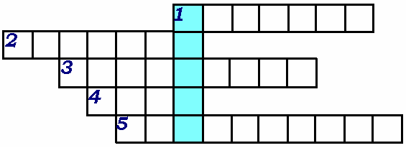
- Цей пристрій має більше 100 клавіш.
Урок-гра 16

Інформаційний брейн - ринг
(підсумковий урок)
Завдання від Розумника

- Яка оптимальна відстань від очей до центру екрану під час роботи на ПК? (правильну відповідь підкреслити)
  - 20 – 40 см
  - 30 – 40 см
  - 50 – 60 см
  - 90 – 100 см
- Які правила є обов’язковими для виконання їх в комп’ютерному класі? (правильні відповіді відміть «галочками»)
не ставити на клавіатуру речі;
не говорити;
не торкатися екрану;
не ходити по класу;
не торкатися задньої панелі ПК;
не рухати монітор.
- Які пристрої ПК є обов’язковими?
монітор;
килимок для миші;
мікрофон;
клавіатура;
Кнопки керування змінюють розміри вікна:

процесор;
сканер.
- На комп’ютері з якою операційною системою ти вмієш працювати? _________________________

- Для чого призначені ці кнопки? Заповни таблицю.
Урок 17
Обробка інформації. Процесор.

Перш, ніж щось зробити, людина має обміркувати свої дії.

Наприклад, коли ти розв’язуєш задачу або робиш вправу з української мови, ти маєш подумати, пригадати правила…
Людина зберігає інформацію в пам’яті, думає бо має мозок. У комп’ютера, як і у людини, теж є «мозок».

«Мозок» комп’ютера знаходиться в системному блоці і називається процесором.

Процесор – це маленька мікросхема, яка виконує команди програм, робить обчислення, обробляє інформацію, керує всіма пристроями комп’ютера.

Вся інформація, яка потрапляє в комп’ютер, кодується 0 і 1.

Процесор – це пристрій для обробки інформації, яка представлена у вигляді нуликів і одиничок.

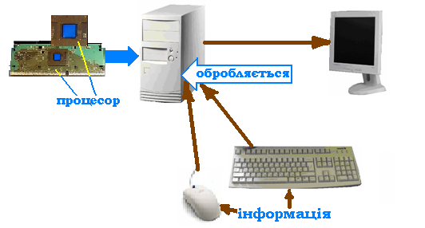
Подивись на малюнок. На схемі видно, як відбувається процес обробки інформації, яка потрапляє в комп’ютер

Робота з комп’ютером

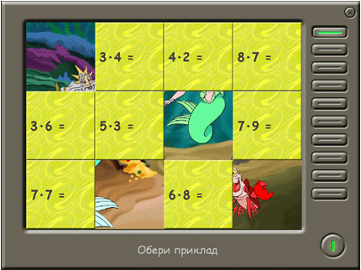
- Відкрий програму «Сходинки до інформатики»
- Вибери пункт «Телевізор»
- Комп’ютер пропонує тобі розв’язати 12 математичних прикладів.
- Щоб ввести відповідь, постав курсор після знаку рівності (клацни лівою клавішею мишки), введи цифри з клавіатури і натисни клавішу Enter.

Виконай завдання
Уяви, що ти процесор, який має обробити таку інформацію:

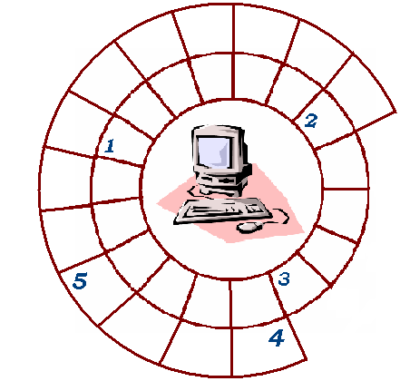
Розгадай чайнворд.

- Пристрій комп’ютера для виведення інформації.
- Пристрій, інколи схожий на людину, керується комп’ютером, зроблений з металу.
- Пристрій, схожий на перевернуту мишку.
- Системний … .
- Пристрій для введення інформації.
Урок 18
Програма для набору текстів «Блокнот»
(тренування клавіатурних навичок)

Ти вже вмієш працювати з клавіатурою, отже час спробувати друкувати тексти. Для роботи з текстом існують спеціальні програми – текстові редактори. Однією з таких програм є програма Блокнот.

Програма Блокнот є Стандартною, отже вона є на всіх комп’ютерах з операційною системою Windows.
Щоб відкрити програму Блокнот, виконай такі дії:

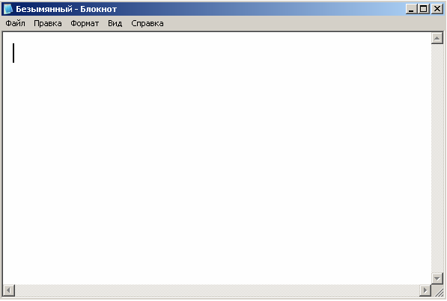

Пуск Програми Стандартні Блокнот
Це вікно програми, а «риска» у вікні – це курсор. Курсор показує, з якого місця можна починати введення тексту.

Практична робота
- Відкрий програму Блокнот
Пуск  Програми  Стандартні  Блокнот
- Вибери мову для друкування.
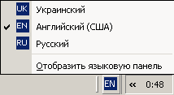
Щоб вибрати українську мову, потрібно змінити індикатор мови в положення Uk (українська мова) на Панелі задач.
- Набери запропонований текст.
Гриць дивується, питає,
Що за пташка так співає:
Як горобчик, цвірінчить,
Мов сорока, скрекотить…
- Покажи роботу вчителю.
Урок 19
Текстовий редактор WordPad


Для друкування текстів раніше використовували друкарську машинку. З появою комп’ютера друкарські машинки майже не використовують.

Клавіатура комп'ютера схожа на клавіатуру друкарської машинки. Але між цими двома пристроями є відмінність:

за допомогою комп'ютера можна виправляти, переміщати і вилучати текст, а вже потім його надрукувати на папері.

Комп’ютерні програми, за допомогою яких можна створювати та змінювати текст, називаються текстовими редакторами.

Стандартною програмою операційної системи Windows для створення текстів є програма WordPad.

WordPad – це програма для роботи з текстовими документами.

В текстовому редакторі WordPad можна:

  - друкувати символи різними шрифтами і розмірами, робити фрагменти тексту напівжирним шрифтом, підкресленням або курсивом;
  - вирівнювати текст по лівому, по правому краю або по центру;
  - виконувати пошук та виправлення помилок в тексті;
  - створювати списки;
  - вставляти в документ малюнки;
  - роздрукувати текстовий документ на папір.

Щоб запустити програму WordPad, виконай такі дії:

Пуск Програми Стандартні WordPad
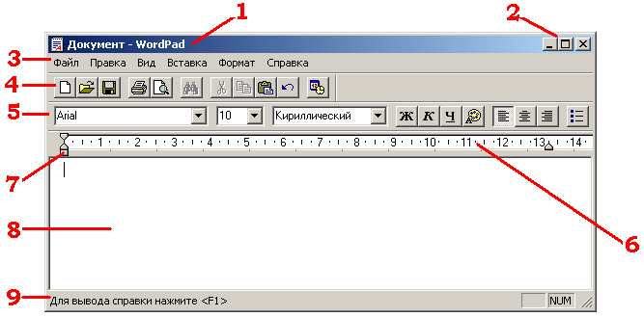
Після запуску текстового редактора на екрані з'являється
вікно редактора

Виконай завдання

Напиши назви тих елементів вікна WordPad, назви яких тобі відомі, а про решту тобі розповість вчитель.

3.
4.
5.
6.
7.
8.
9.


Урок 20
Введення та редагування текстової інформації

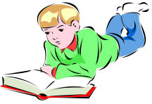
Тобі вже хочеться спробувати щось надрукувати, користуючись програмою WordPad? Але, якщо ти хочеш працювати як справжній професіонал, тобі потрібно знати основні правила роботи з текстовим документом.

- Коли ти набираєш текст не треба натискати на клавішу Entеr в кінці рядка. Редактор переводить курсор на новий рядок сам.
- Клавіша Entеr натискується тільки в кінці абзацу.
- Роби хоча б один «пропуск» між словами.
- Кому, крапку (інші розділові знаки) став одразу після слова.
- Після кожного розділового знаку ставити «пропуск».
- До і після дефісу не ставити «пропуск» (який-небудь).
- До і після тире ставити «пропуск» (книга – джерело знань).

Тепер можна починати введення тексту.

Робота з комп’ютером

  - Відкрий програму WordPad.
Пуск Програми Стандартні WordPad
  - Встанови мову друкування «Український»
Клацни лівою клавішею мишки на індикаторі мови на Панелі задач

  - Надрукуй вірш
Допитлива дівчинка наша Наталка –
Її називають: Наталка-питалка.
Питає Наталка: "Чому я так звуся?
І чому Мариною зветься мамуся?

Найкраща подружка моя - Катерина,
А в класі у нас і Оксана, й Ірина,
І Зоя, і Соня, і Клара, й Галина,
Лариса, Олена та ще й Валентина"…

  - Якщо ти не встиг набрати весь текст, не засмучуйся, ми ще будемо працювати з цим документом.
  - Збережи текстовий документ.

Файл Сохранить введи назву файлу Наталка

- Покажи роботу вчителю.
- Закрий вікно програми.

Завдання від Розумника

У таблиці знайди відповіді на питання. Слова заховалися по горизонталі і по вертикалі. Якщо знайдеш слово, закресли його.
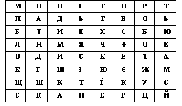

1. Те, що і телевізор...
2. Системний ...
3. Маленька, сіренька, з хвостиком...
4. Зошит для комп’ютера...
5. Переводить картинки з аркуша в комп’ютер...
6. Керується комп’ютером, допомагає на виробництві...
Урок 21
Встановлення кольору та шрифту тексту

Текст виглядає красиво і з ним зручно працювати, якщо окремі його фрагменти, наприклад заголовки, набрані різними за величиною та формою буквами (різними шрифтами).

Щоб текст був набраний відповідним шрифтом, треба виділити фрагмент тексту.
Потім:
- увійди до меню «Формат» вибери пункт «Шрифт»;
- у вікні, що з’явилось, вибери шрифт, накреслення, розмір, колір;
- подивись на зразок рядка, який демонструється внизу;
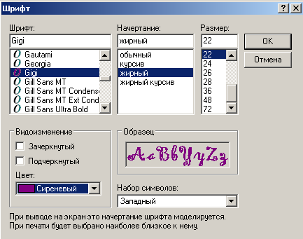
- якщо одержаний шрифту тобі підходить вибери «ОК».

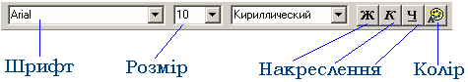
Змінити шрифт можна і, користуючись кнопками на панелі Форматування.

Робота з комп’ютером

- Відкрий програму WordPad.
Пуск Програми Стандартні WordPad
- Встанови мову друкування «Український»
- Набери текст.
Чистенькі віконця
Сміються від сонця.
Діточки довкола –
Наша люба, школа .
- Зміни текст за зразком: для кожного рядка встанови різний колір, розмір та накреслення. Наприклад, так:
Чистенькі віконця
Сміються від сонця.
Діточки довкола –
Наша люба, школа .

- Не забудь зберегти свій текстовий документ!

Виконай завдання

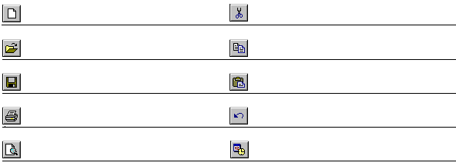
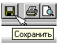
Для швидкого виконання різних операцій з текстом, в текстовому редакторі WordPad є панель інструментів, кнопки якої ти бачиш перед собою. Якщо навести курсор мишки на кнопку, то з’являється назва цієї кнопки. З’ясуй, для чого призначені кнопки панелі інструментів.
Урок 22
Робота з фрагментами тексту

Програма для роботи з текстами WordPad дає можливість стирати, копіювати або переносити на інше місце частину тексту – фрагмент тексту.
Для роботи з фрагментом тексту, його потрібно виділити.

Над виділеним фрагментом можна виконати такі дії:

  - Вирізати –

  - Копіювати –

  - Вставити –

  - Видалити –

Щоб виконати потрібну дію з фрагментом тексту, вибери пункт меню «Правка» і знайди потрібну команду.

Буфер або буфер обміну – це ділянка пам'яті (кишенька), у яку переноситься виділений текс для того, щоб його вставити в інше місце документу..

Щоб виконати потрібну дію з текстом, можна також використовувати кнопки Панелі інструментів.

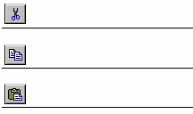


Робота з комп’ютером

- Відкрий програму WordPad.

Пуск Програми Стандартні WordPad

- Встанови мову друкування «Український»
- Набери вірш


Є в зайчихи п’ять малят,
П’ять сіреньких зайченят.
Ось вони рядочком сплять:
Раз, два, три, чотири, п’ять.

- Скопіюй цей текст і внеси зміни, щоб вийшов другий стовпчик.

Є в зайчихи п’ять малят,
Неслухняних зайченят.
На обід їх мати жде:
Раз, два, три… А решта де ?

- Збережи документ.
Файл Сохранить введи назву файлу Зайці

- Покажи роботу вчителю.
- Закрий вікно програми.

Завдання від Розумника
Пригадай, що таке інформація. Познач стрілочками, що пристрої роблять з інформацією:

ТЕЛЕВІЗОР  М’ЯСОРУБКА  ВІДЕОКАСЕТА  КАЛЬКУЛЯТОР  ХОЛОДИЛЬНИК | ОБРОБЛЯЄ  ПЕРЕДАЄ  ЗБЕРІГАЄ  ПРИЙМАЄ
* від одного пристрою може бути дві стрілочки
Урок 23
Абзац. Встановлення абзацного відступу.

В текстовому редакторі WordPad під панеллю Форматування розміщена лінійка.

За допомогою лінійки ти можеш встановити ширину твого тексту і розмір абзацного відступу.
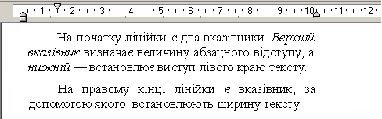

Для того, щоб зробити абзац, необхідно виділити текст і перетягнути вказівники у потрібне положення, тримаючи натиснутою ліву клавішу мишки.

Щоб встановити абзацний відступ, можна просто натиснути клавішу Tab на клавіатурі.

Текстовий редактор WordPad дає можливість автоматично вирівнювати текст. Для цього на панелі Форматування є спеціальні кнопки.
    - ;

- ;

- ;
Робота з комп’ютером

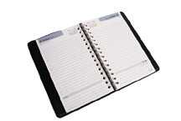
- Відкрий програму WordPad.

Пуск Програми Стандартні WordPad

- Встанови мову друкування «Український»

- Набери текст. Кожне слово набери відповідним кольором:

Синій, зелений, червоний, жовтий, чорний, фіолетовий.

- Виділи абзац і встанови абзацний відступ і ширину тексту за зразком.

- Встанови мову друкування «Російська»

- Набери текст. Для кожного слова встанови накреслення за зразком:

Мёд, сыр, молоко, хлеб, масло, колбаса.

- Виділи абзац і встанови абзацний відступ і ширину тексту за зразком.

- Збережи текстовий документ.

Файл Зберегти введи назву файлу Абзац

Урок 24
Вставка малюнків у текст

Малюнки в документах використовують, щоб зробити текст виразним і цікавим. В текстовий редактор WordPad можна вставляти:


- Малюнки, створені графічним редактором Paint.
- Малюнки з колекції, яка є в пам’яті комп’ютера

Щоб вставити в текст готовий малюнок або фотографію, потрібно:

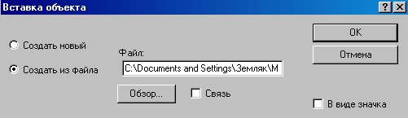
  - Виконати команду «Вставка» «Об’єкт» «Створити з файлу» «Огляд» вибрати файл з малюнком «Ok»

Малюнок у тексті можна переміщувати вправо і вліво, вгору і вниз.

Можна також змінювати розміри малюнка. Для цього треба:

- підвести до малюнка курсор мишки і клацнути на ньому;
- встановити курсор на границі малюнка (курсор набуде вигляду стрілочок );
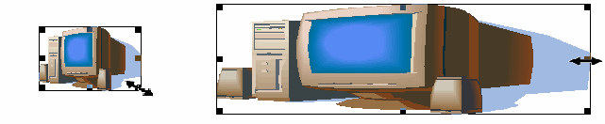
- натиснувши ліву кнопку мишки, можна змінювати розмір малюнка, потягнувши за границю в потрібному напрямку.

Робота з комп’ютером

- Відкрий програму WordPad.

- Набери текст, встанови
розмір – 18, колір – темно-зелений, накреслення – курсив.

(зверни увагу на мову, якою подано текст):

У комп’ютерів можуть бути різні зовнішні пристрої, но есть четыре вида устройств, які є у кожного комп’ютера.
It’s

mouse
keyboard
МОНІТОР
СИСТЕМНИЙ БЛОК

- Встав будь-який малюнок, на якому зображено комп’ютер.

«Вставка» «Об'єкт» «Створити з файлу» «Огляд» вибери папку з малюнками (вчитель тобі підкаже яку папку вибрати) вибери файл з малюнком «Ok»
- Виділи список пристроїв і натисни кнопку
на панелі Форматування. У тебе має бути ось такий маркірований список
- mouse
- keyboard
- МОНІТОР
- СИСТЕМНИЙ БЛОК

Маркірований список – це послідовність слів або речень, на початку кожного з яких стоїть спеціальний символ (маркер).

- Збережи документ з назвою «Сам_роб» в папці «Мої документи».
Урок 25
Відкриття текстового файлу

Всі документи в комп’ютері зберігаються у файлах. А файли розміщуються на дисках.
Інколи потрібно відкрити вже існуючий документ, щоб його редагувати, наприклад, дописати лист другові або вставити свою фотографію.

Щоб знайти документ скористаємося таким способом:
- Завантаж програму WordPad.
- В меню "Файл" вибери команду "Відкрити".
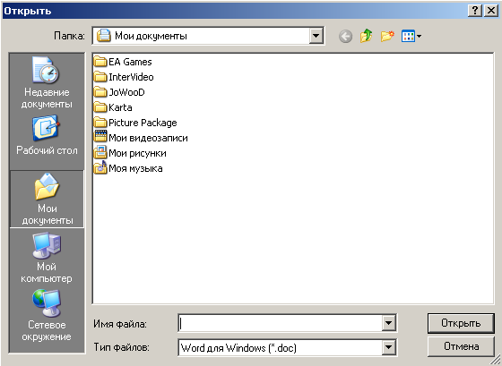
- У вікно "Відкрити" знайди потрібну папку і в ній документ, який треба відкрити.

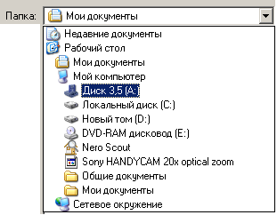
Якщо документ знаходиться на Диску А: або на іншому диску, клацни на значку списку "Папка:".
Відкриється вікно вказаного вигляду.

- Встанови курсор миші на потрібний диск або папку і відкрий його вікно;
- Двічі клацни на назві потрібного документа.

Робота з комп’ютером

- Відкрий програму WordPad.

- Відкрий текстовий документ, який збережено на Диску D: у файлі з ім’ям text_1.doc.

- Виділи весь текст.
Вибери пункт меню «Правка» «Виділити все»

- Встанови шрифт – Arial Narrow , розмір – 19, колір – зелений, накреслення – курсив.

- Встанови абзацні відступи за зразком.

- Збережи текстовий документ з новою назвою.

«Файл» «Зберегти як…» Введи назву Текст_2

Пам’ятаєш, ти не встиг набрати до кінця вірш «Наталка». Зараз саме час до нього повернутися.

- Відкрий документ з ім’ям Наталка

«Файл» «Відкрити» знайди папку в якій ти зберігав документ вибери назву Наталка натисни кнопку «Відкрити»

- Набери текст до кінця
- Збережи текстовий документ.

Завдання від Розумника
Заповни таблицю.

Способи збереження інформації
Для людини | Для комп’ютера
Урок 26
Запис тексту на диск.

Щоб зберегти документ на гнучкий диск ( Диску А:) або компакт диск, виконай такі дії:

- Встав дискету в дисковод або компакт-диск в CD-ROM.
- Вибери пункт меню «Файл» «Зберегти» або «Зберегти як…».
- Відкрий вікно Диску 3,5 А: або Е:.
- У полі «Ім’я файлу» введи назву файлу.
- Натисни кнопку «Зберегти».

Завдання від Розумника
ТЕСТИ
- Програма для роботи з текстами називається:

  - Paint
  - WordPad
  - Windows
  - Winamp
- Клавіша Tab призначена для:
  - встановлення пропуску між словами
  - переходу на наступний рядок
  - встановлення абзацного відступу
  - для краси
- Символ праворуч стирає клавіша:

  - Backspace
  - Shift
  - Enter
  - Delete

- Для переходу на наступний рядок натискають клавішу:

  - Caps Lock
  - Shift
  - Enter
  - Delete

- Для встановлення режиму великих літер, натискають клавішу:

  - Caps Lock
  - Shift

  - Enter
  - Delete

- Що робить клавіша Backspace:

  - вставляє символ
  - стирає символ праворуч
  - робить літеру великою
  - стирає символ ліворуч
Урок 27

Поняття команди

Ти знаєш що таке РОБОТ? Спробуй відповісти на такі питання:
- Він живий?
- Він з дерева?
- Він з металу?
- Він машина?
- У нього є мозок?
- Він сам може думати?
- Хто ж ним керує?
- А як же людина керує роботом?

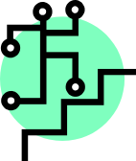
Робот – це машина, зроблена з металу. Робот допомагає людям виконувати складну роботу. Керується робот комп’ютером. Комп’ютер – це електронний мозок робота.

Щоб керувати роботом, йому потрібно давати чіткі і зрозумілі команди.

Наприклад,

- Робот, підійди до книжної полиці.
- Робот, знайди книгу «Українські народні казки».
- Робот, візьми книгу з полиці.
- Робот, дай книгу Петрику.

Команда – це речення, яке спонукає до дії.

Команда - це точна, зрозуміла вказівка для виконання якоїсь дії.

Виконай завдання

- Виконай команди, які записані стрілочками. Якщо ти виконаєш завдання правильно, то побачиш, як виглядає робот. Починай малювати лінії від лівого верхнього кутика чорного квадрата.

1, 1, 2,1, 1, 1, 1, 1, 1, 2, 1, 1, 2, 1, 6, 1, 2, 1, 3, 7, 1, 1, 2, 4, 2, 4, 2, 1, 1, 7, 3, 1, 2, 1, 6, 1, 2, 1, 1, 2, 1, 1, 1, 1

Робота з комп’ютером

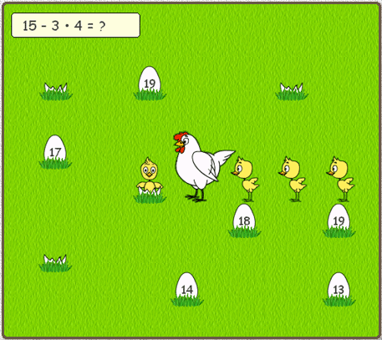
- Запусти програму «Сходинки до інформатики»
- Вибери пункт «Курчата»
- Щоб розпочати роботу з програмою, натисни клавішу «Пропуск»
- Коли ти працював з програмою, хто давав тобі завдання (команди)? _________________

Урок 28
Команди і виконавці

Пам’ятаєш, коли ти малював робота, то виконував команди, позначені стрілочками. Отже, ти був, як робот. А також, ти був виконавцем.

Виконавець – це той, хто виконує команди.


Виконавцем може бути людина, тварина, або пристрої, яких "навчено" виконувати команди.

Наприклад,
дресирований собака – виконавець: він розуміє і виконує ті команди, яким його навчив господар.

Комп’ютер, теж виконавець, бо він виконує команди користувача (коли ти рухаєш мишкою або друкуєш на клавіатурі), а також команди програм, які працюють в комп’ютері.

Виконай завдання
Уяви, що ти виконавець. Отже, виконай таку команду: розстав значки під цифрами за зразком на перших двох рядках.
1 | 2 | 3 | 4 | 5 | 6 | 7 | 8 | 9 | 10
 |  |  |  |  |  | ☺ | ∞ | ┴ | ∩
7 | 5 | 1 | 4 | 2 | 10 | 3 | 6 | 9 | 8
10 | 6 | 9 | 2 | 5 | 1 | 3 | 7 | 4 | 8
8 | 1 | 4 | 10 | 7 | 2 | 6 | 3 | 9 | 5
4 | 9 | 1 | 7 | 5 | 4 | 10 | 6 | 8 | 2

Урок 29
Поняття алгоритму

Ти хотів би мати власного РОБОТА? Впевнений, що так. Але щоб робот тобі допомагав, виконував твої накази, йому потрібно давати чіткі вказівки – команди.

Ось, наприклад, для того, щоб РОБОТ приніс тобі склянку молока, потрібно скласти для нього такий план:

- Візьми чашку.

- Візьми пакет молока.
- Відкрий пакет.
- Налий в чашку молоко.
- Постав пакет на місце.
- Чашку принеси мені.
- Почекай, поки я вип’ю молоко.
- Забери у мене чашку.
- Вимий чашку.
- Постав чашку на місце.

Всі ці команди, які ти дав РОБОТУ, називаються одним гарним словом “АЛГОРИТМ”.

Алгоритм - це послідовність точних, зрозумілих команд виконавцю, для вирішення якогось завдання.

Вимоги до команд

Всі команди повинні бути:
- ,
- ,
- .

Виконай завдання

- Нашому РОБОТУ треба пришити ґудзик. Я написав для нього алгоритм, але пропустив одну команду. Яку команду пропущено?


- Візьми сорочку.
- Візьми ножиці.
- Візьми нитки.
- Візьми ґудзик.
- Відірви нитку.
- Візьми голку.
- Зав’яжи вузлик.
- Приший ґудзик.
- Прибери робоче місце.

__________________________________________________________

- Чи зможе робот правильно пришити ґудзика, якщо не вистачає якоїсь команди?

- Допоможи хлопчику за алгоритмом, записаним стрілочками, дійти до кошика з грибами та ягодами.

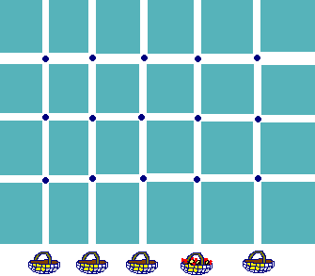

Урок 30

Складання простих побутових алгоритмів

Ти вже знаєш що таке алгоритм. А тепер давай навчимося складати і записувати алгоритми.
Записати алгоритм можна різними способами

Способи запису алгоритмів
Словесний
;
Блок-схема
;
Мова програмування
.

Подивись на приклад алгоритму, записаного словесним способом.

Задача. Склади план миття брудної тарілки для Петрика.
Алгоритм можна записати у такому вигляді:

Початок.
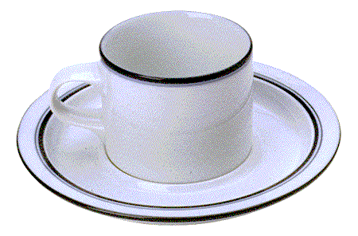
- Взяти брудну тарілку.
- Відкрити кран гарячої води.
- Мити тарілку під краном.
- Закрутити кран.
- Витерти тарілку рушником.
- Поставити тарілку в шафу для посуду.
Кінець.

Виконай завдання

- Розстав команди алгоритму по порядку:
_____________
_____ ГОДУВАТИ КОТИКА
_____ ВЗЯТИ МИСОЧКУ
_____ НАЛИТИ В МИСОЧКУ МОЛОКА
_____ ВЗЯТИ МОЛОКО З ХОЛОДИЛЬНИКА
_______________
- Склади алгоритм приготування бутерброду.

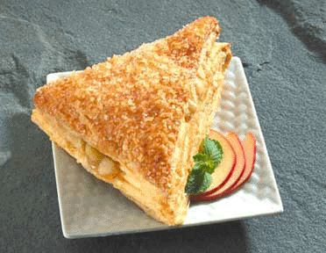

- Допоможи Оленці скласти план дій для малювання фарбами.

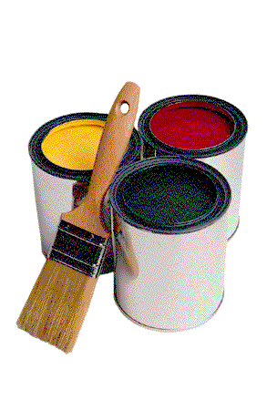

- Виконай команди. Почни від крапки, малюй лінії в ту сторону, куди вказує стрілочка.
2, 1, 1, 1, 1, 1, 6, 4, 1, 1, 1, 1, 1, 1, 1, 1, 2, 3, 4, 3, 1, 3, 1, 1, 2, 3, 5, 2, 1, 1, 2, 7, 1, 1, 1, 3

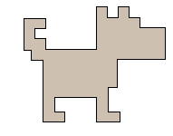

- А тепер подивись на малюнок поруч. Якщо в тебе вийшов такий собака, то ти виконав алгоритм правильно.

Урок 31
Лінійний алгоритм. Складання алгоритмів.

Ти, напевно, вже помітив, що алгоритми дуже схожі на план, рецепт або інструкцію.
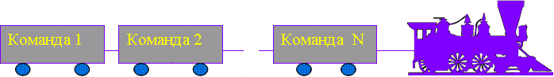
Всі кроки алгоритму чіткі і виконуються одна за одною. Команди алгоритму схожі на вагончики потягу. Такий алгоритм носить назву лінійний алгоритм.

Алгоритм називається лінійним, якщо всі команди виконуються послідовно (слідують) одна за одною.

Виконай завдання
- Спробуй скласти алгоритм “Ліплення з пластиліну”.
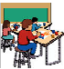

- Склади алгоритм «Включення і виключення комп’ютера»




- Твоя мама, коли готує смачний обід, користується рецептами приготування різних страв: торта, борщу тощо. Рецепт – це алгоритм. Склади алгоритм (рецепт) для приготування манної каші.

- Петрик зібрався на риболовлю. Склади для хлопчика алгоритм, за яким він зможе впіймати рибку.

Завдання від Розумника
Розгадай кросворд

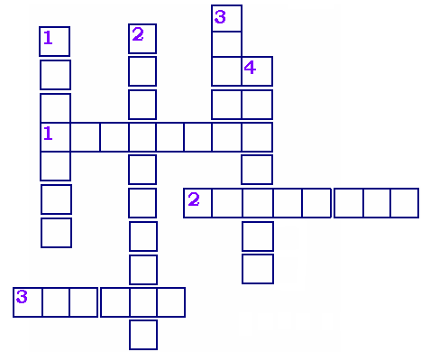



По вертикалі:
- Слово, яке пишеться перед алгоритмом.
- Той, хто виконує алгоритм.
- Машина, для виконання різних завдань, керується комп’ютером.
- Вказівка, яка спонукає до дії.

По горизонталі:
- Послідовність виконуваних дій.
- Алгоритм, в якому команди виконуються послідовно одна за одною.
- Слово, яке завершує написання алгоритму.
Урок 32
Блок-схема. Складання алгоритмів.

Алгоритм можна записувати не тільки словами але й будувати, як будинок, за допомогою цеглинок.

Блок-схема – це запис алгоритму за допомогою певних геометричних фігур.

Щоб побудувати алгоритм правильно, потрібно дотримуватися правил: команди записуй в окремих прямокутниках, з’єднуй геометричні фігури стрілочками.

Подивись, які фігури використовуються в «будівництві» алгоритму.

-

-

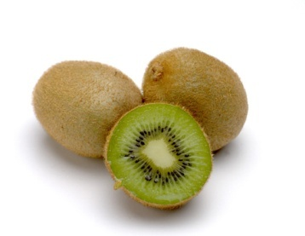
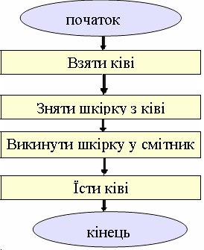
Ось так буде виглядати Алгоритм «Ківі»

Виконай завдання
- Спробуй скласти алгоритм «Складання портфелю до школи»
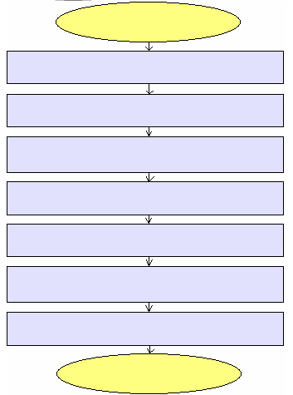



2. Склади алгоритм «Поливка квітів»
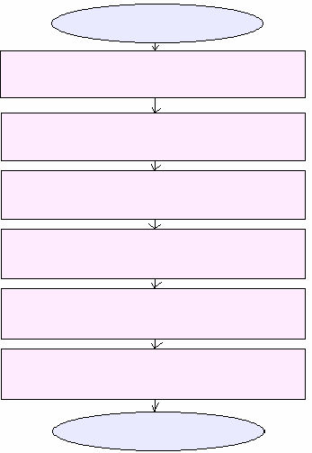



3. Склади алгоритм «Розмова по телефону»

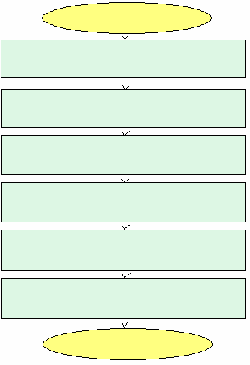


Робота з комп’ютером

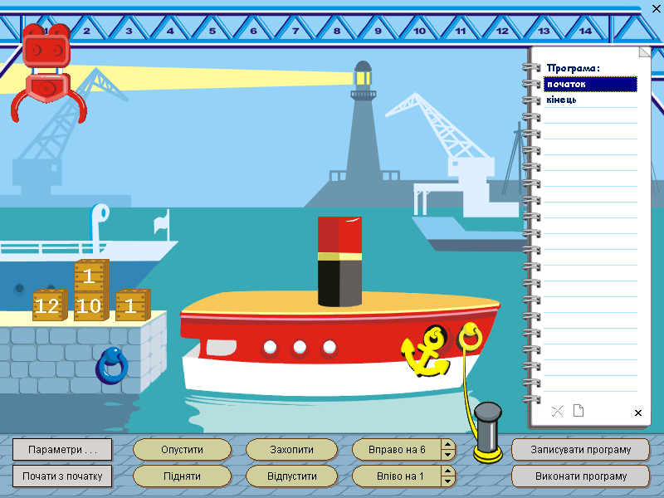
- Запусти програму «Сходинки до інформатики»
- Вибери пункт «Навантажувач»
- Натисни кнопку Записувати програму і, натискаючи відповідні кнопки-команди, введи свій алгоритм.
- Вибравши кнопку Виконати програму, перевір чи є складений тобою алгоритм правильним.

* Якщо комп’ютер виявить помилку, натисни Почати з початку.
Урок 33
Ханойська вежа

В стародавні часи одному з ченців буддійського храму, що знаходився поблизу міста Ханоя було віщування, що в ту саму мить, коли монахи перекладуть вежу з 64 кілець, настане кінець світу. За буддійською релігією після кінця світу наступить рай.
Легенда стверджує, що процес перекладання цієї вежі триває і досі, і закінчиться не так швидко. Якщо перекладати по 1- му кільцю за 1 секунду, то на розв’язання цієї задачі піде 600 млрд. років.
Це легенда, а ось одна з улюбленіших іграшок у дітей – піраміда з кольоровими кільцями. Такою іграшкою захоплюються і дорослі. Вони навіть назвали цю гру – “Ханойська вежа” і придумали правила цієї гри.
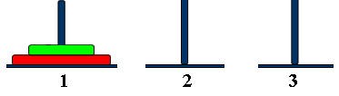
Треба перенести кільця з заповненого стержня на один з двох вільних. Але слід додержуватись таких правил:
- за одну дію можна перенести тільки одне кільце;
- будь-яке кільце можна перенести або на більше за розміром кільце, або на вільний стержень.
Алгоритм для розв’язання цієї задачі матиме вигляд:
  - 1→ 2
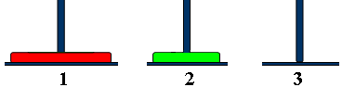
  - 1→ 3
  - 2→ 3

Виконай завдання
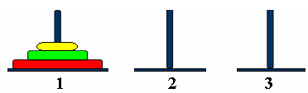
- Склади і опиши алгоритм перекладання трьох кілець Ханойської вежі.

Робота з комп’ютером
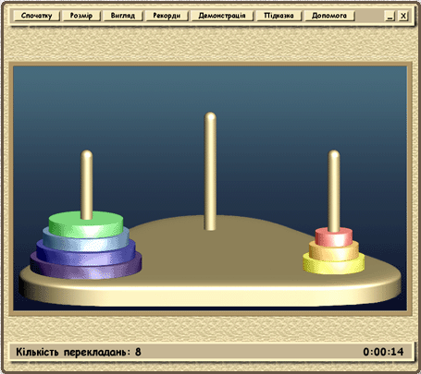
- Запусти програму «Сходинки до інформатики»
- Вибери пункт «Ханойська вежа»
- Вибери команду меню Розмір і встанови кількість кілець 3.
- Вибери команду меню Спочатку і перенеси кільця з одного стержня на інший, утримуючи ліву кнопку миші.


Завдання від Розумника

Візьми аркуш паперу в клітинку. На перетині клітинок, по центру листка, постав крапку. Виконай такий алгоритм, починаючи від крапки:
4412643114123111121111321411346214
Урок - гра 34

Алгоритмічні розваги
(підсумковий урок)
Завдання 1.

  - Послідовність виконуваних дій називається
  - Кожна окрема дія алгоритму називається
  - Алгоритм, в якому команди виконуються послідовно називається

  - Запис алгоритму, за допомогою геометричних фігур називається

  - Виконавцем алгоритму може бути


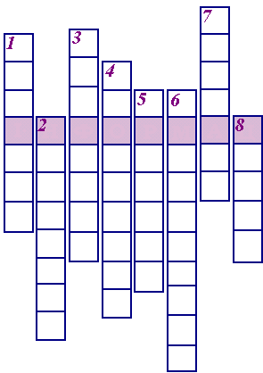
Завдання 2.

- Дія алгоритму – це . . .
- Алгоритм, в якому всі команди виконуються послідовно . . .
- Алгоритм, складений для комп’ютера . . .
- Алгоритм можна записати у вигляді . . .
- Пристрій для друкування…
- Той, хто виконує алгоритм називається . . .
- На початку алгоритму ми завжди пишемо слово . . .
- Пристрій комп’ютера з «хвостиком». . .

Завдання 3.

- На березі річки стоять ВОВК, КОЗА КАПУСТА, а коло берега плаває дід в човні. Допоможи діду переправити всіх на другий берег. За один раз можна перевезти тільки одного пасажира, і не можна залишати разом ВОВКА і КОЗУ, КОЗУ і КАПУСТУ. Склади відповідний алгоритм.

Якщо ти дав правильні відповіді на питання,
то цей ДИПЛОМ твій!!!


Виданий Найуважнішому,
Найдопитливішому,
Найрозумнішому,
Найкмітливішому,

У тому, що ти засвоїв матеріал, поданий в цій книжці, виконував всі логічні та творчі завдання, був зразковим учнем і тому маєш право носити звання
Сидячи за комп’ютером або просто за партою на уроці, ти втомлюєшся. Тому виконуй фізичні вправи для відпочинку і розслаблення.

Фізкультурна хвилинка

З інформатикою дружим,
Але й вправи любим дуже.


Підборіддя вверх підняли,
Головою похитали.
Сонце й друзів привітали!
Плечі вгору, плечі вниз,
На сусідів подивись.

Добру справу ми утнемо
І кущі ми підстрижемо.
Руки, як ножі в нас гострі
І працюють дуже просто.

Руки вгору всі підняли,
Ними дружно заплескали.
Виконали вправи вміло,
А тепер за парти сіли.

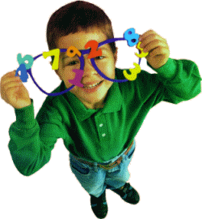
Вправи для очей

  - Закрий очі на 5 – 6 секунд.
  - Відкрий очі і подивись далеко, ніби в щось вдивляєшся - 4 – 5 секунд.
  - Закрий очі на 5 – 6 секунд.
  - Відкрий очі. Подивись, не рухаючи головою вгору, вниз, праворуч, ліворуч. Повтори вправу 3 – 4 рази.

Для нотаток

Список використаної
літератури

1. Рівкінд Ф.М. Основи комп’ютерної грамотності / Посібник для учнів молодших класів/. – К., “Гроно”, 1998.

2. Семенченко В. Навчайте думати. – К., 1999.

3. Симонович С., Евсеев Г. Занимательный компьютер. – М., АСТ – пресс, 1998.

4. Зак А. Путешествие в сообразилию /Развитие познавательных способностей у детей 5-12 лет/. – М., “Перспектива”, 1997.

5. Програмне забезпечення: Рівкінд Ф.М. Наврально - ігровий програмний комплекс Сходинки до інформатики. 2 - 4 клас.

6. Збірник програм варіативної частини навчальних планів початкових класів загальноосвітніх шкіл (регіональні, адаптовані) І – ІV класи / Упорядники Фінько Г.М., Кулик О.О. – Кам’янець-Подільський: Абетка-НОВА, 2005. – 208 с.

